|  |  |
| --- | --- |
| Date de sortie | [**11 janvier 1995**](http://www.allocine.fr/film/agenda/sem-1995-01-11/)(2h8min) |
| Réalisé par | [Kenneth Branagh](http://www.allocine.fr/personne/fichepersonne_gen_cpersonne=1792.html) |
| Avec | [Robert De Niro](http://www.allocine.fr/personne/fichepersonne_gen_cpersonne=8.html), [Kenneth Branagh](http://www.allocine.fr/personne/fichepersonne_gen_cpersonne=1792.html), Helena Bonham Carter |
| Genre | [Drame](http://www.allocine.fr/films/genre-13008/) , [Fantastique](http://www.allocine.fr/films/genre-13012/) , [Epouvante-horreur](http://www.allocine.fr/films/genre-13009/) |
| Nationalité | [Américain](http://www.allocine.fr/films/pays-5002/) |

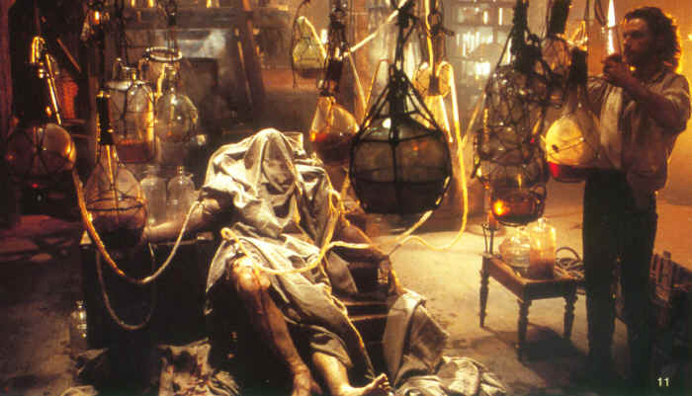**Frankenstein**

 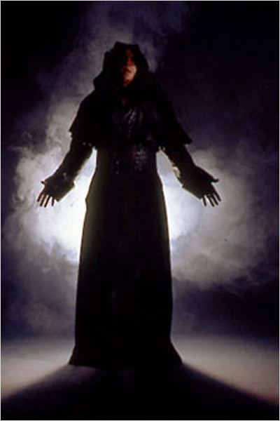

Synopsis

Interdit aux moins de 12 ans 

Le jeune savant Victor Frankenstein est persuadé que la science peut venir à bout de tout et même créer la vie. Il s'attèle à cette tâche avec ardeur et crée à partir de morceaux de cadavres un être humain qui sera acculé par sa différence à la méchanceté.

